REGISTRO DE EXECUÇÃO DE ATIVIDADE — PARTE 02
Dashboard Web de Fiscalização de Obras (SGF)
Mentoria: Engº Rafael Bispo — Mestre em Computação
Turma: 91539

IDENTIFICAÇÃO DO ALUNO
Nome: Daniel Santana De Araujo
Data: 11\02\2026

OBJETIVO DA ATIVIDADE
Construir uma interface Web simples para visualização dos dados da planilha BASE_ITENS, aplicando conceitos de HTML publicação em ambiente web por meio do GitHub Pages.
Esta etapa representa a evolução da análise de dados de obra para um protótipo funcional de dashboard de fiscalização.

EXECUÇÃO DA ATIVIDADE

Quantidade de itens existentes no Código HTML: 0
Link do repositório GitHub: https://github.com/Santana73/atividade_front_end2
Link do Dashboard publicado (GitHub Pages): https://santana73.github.io/atividade_front_end2/

EVIDÊNCIAS (OBRIGATÓRIO)
Inserir abaixo:
- Pesquse sobre cada item html
- Print da página HTML funcionando no navegador
- Print do repositório no GitHub
- Print do arquivo index.html
(cole as imagens abaixo)
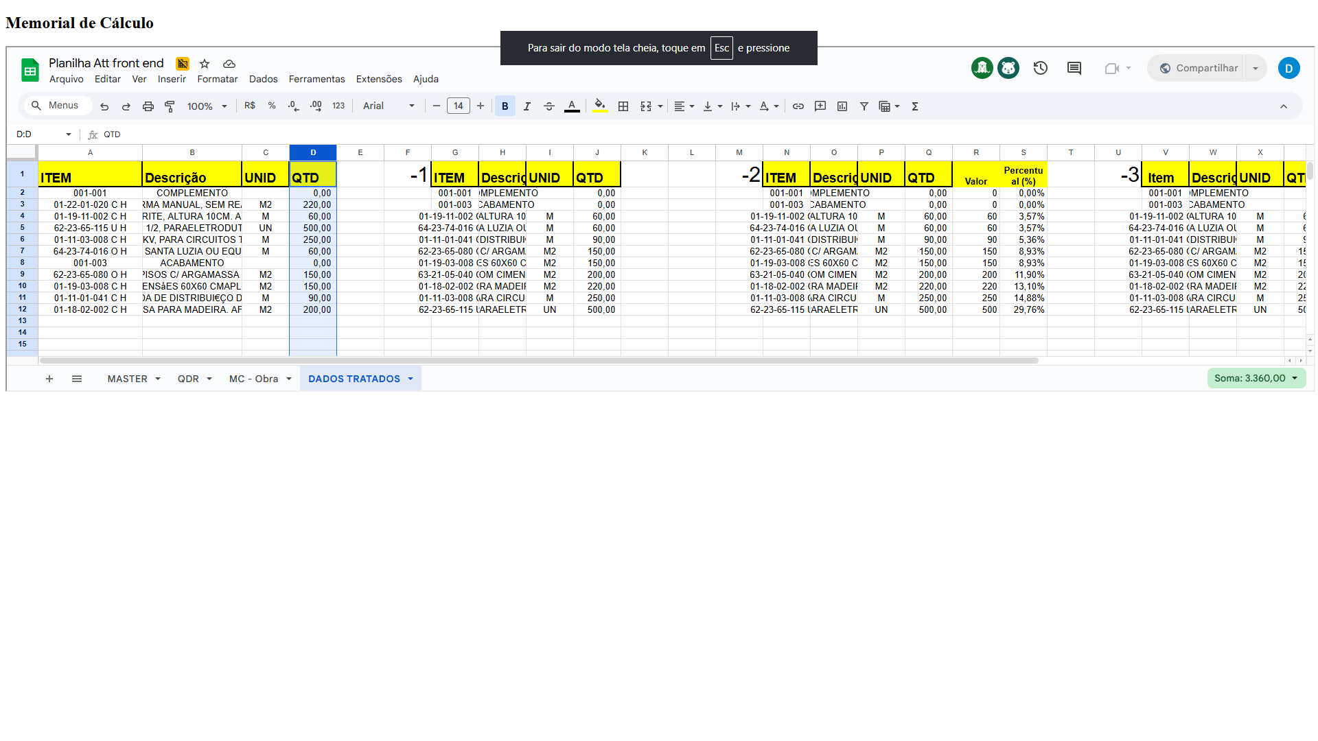
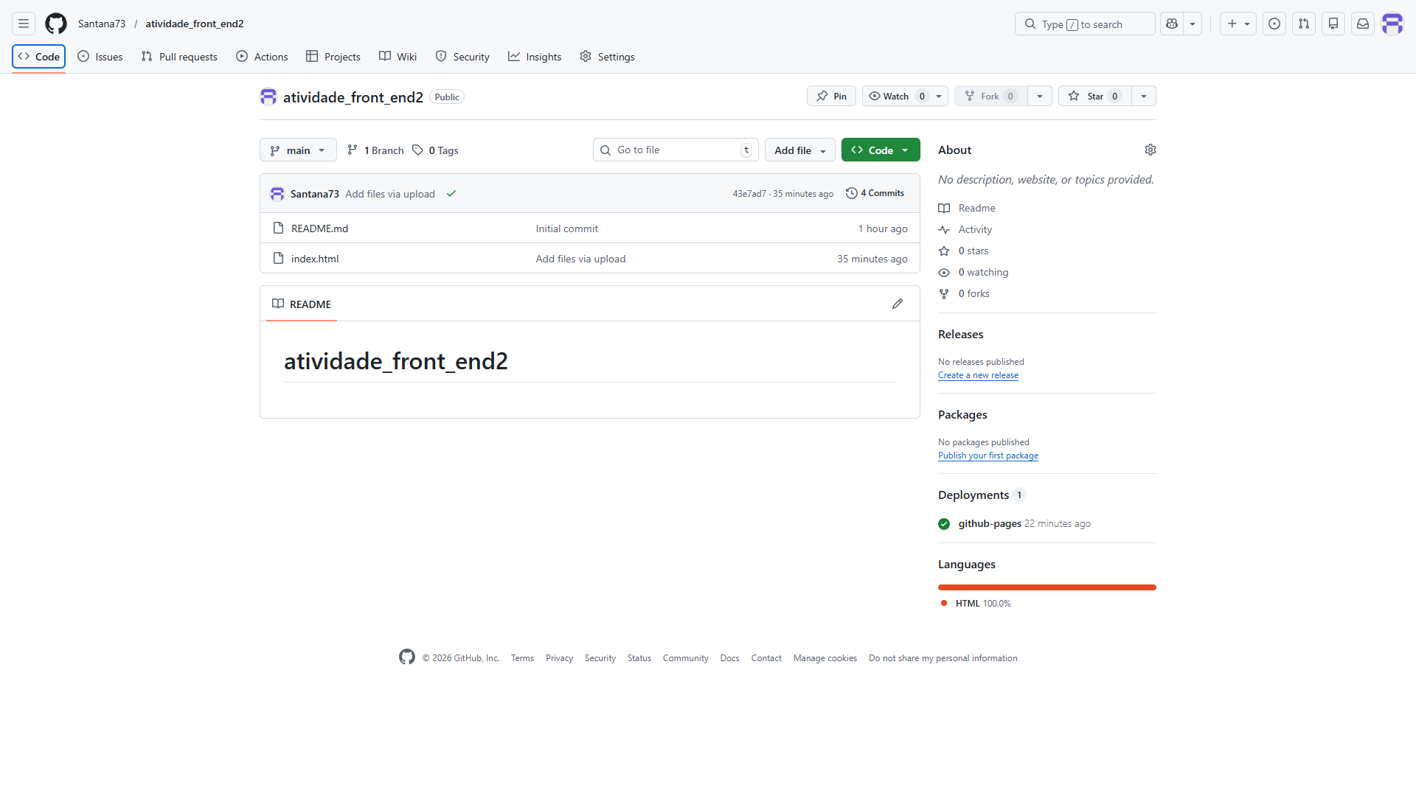
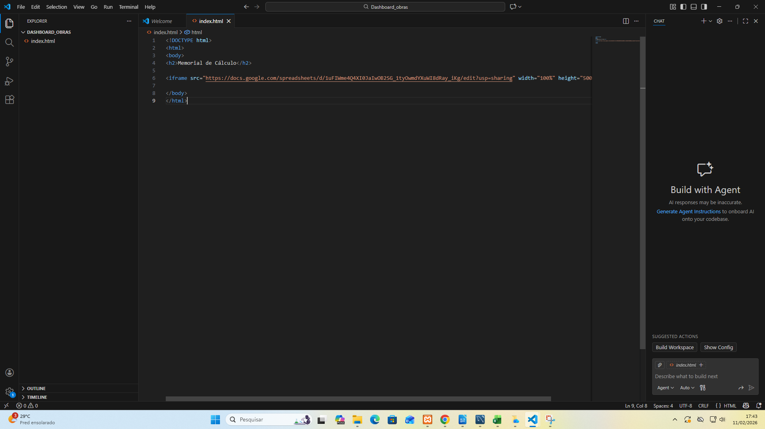

REFLEXÃO DO ALUNO
Maior dificuldade encontrada:
Na parte 5, onde foi preciso abrir o gihub.io.
O que você aprendeu nesta atividade:
Transformar uma tabela do excel em um site html independente usando o github.

DECLARAÇÃO
Declaro que esta atividade foi realizada individualmente e representa minha própria execução prática.
Assinatura do aluno:
Daniel Santana de Araújo
Mentoria e orientação técnica:
Engº Rafael Bispo — Mestre em Computação

